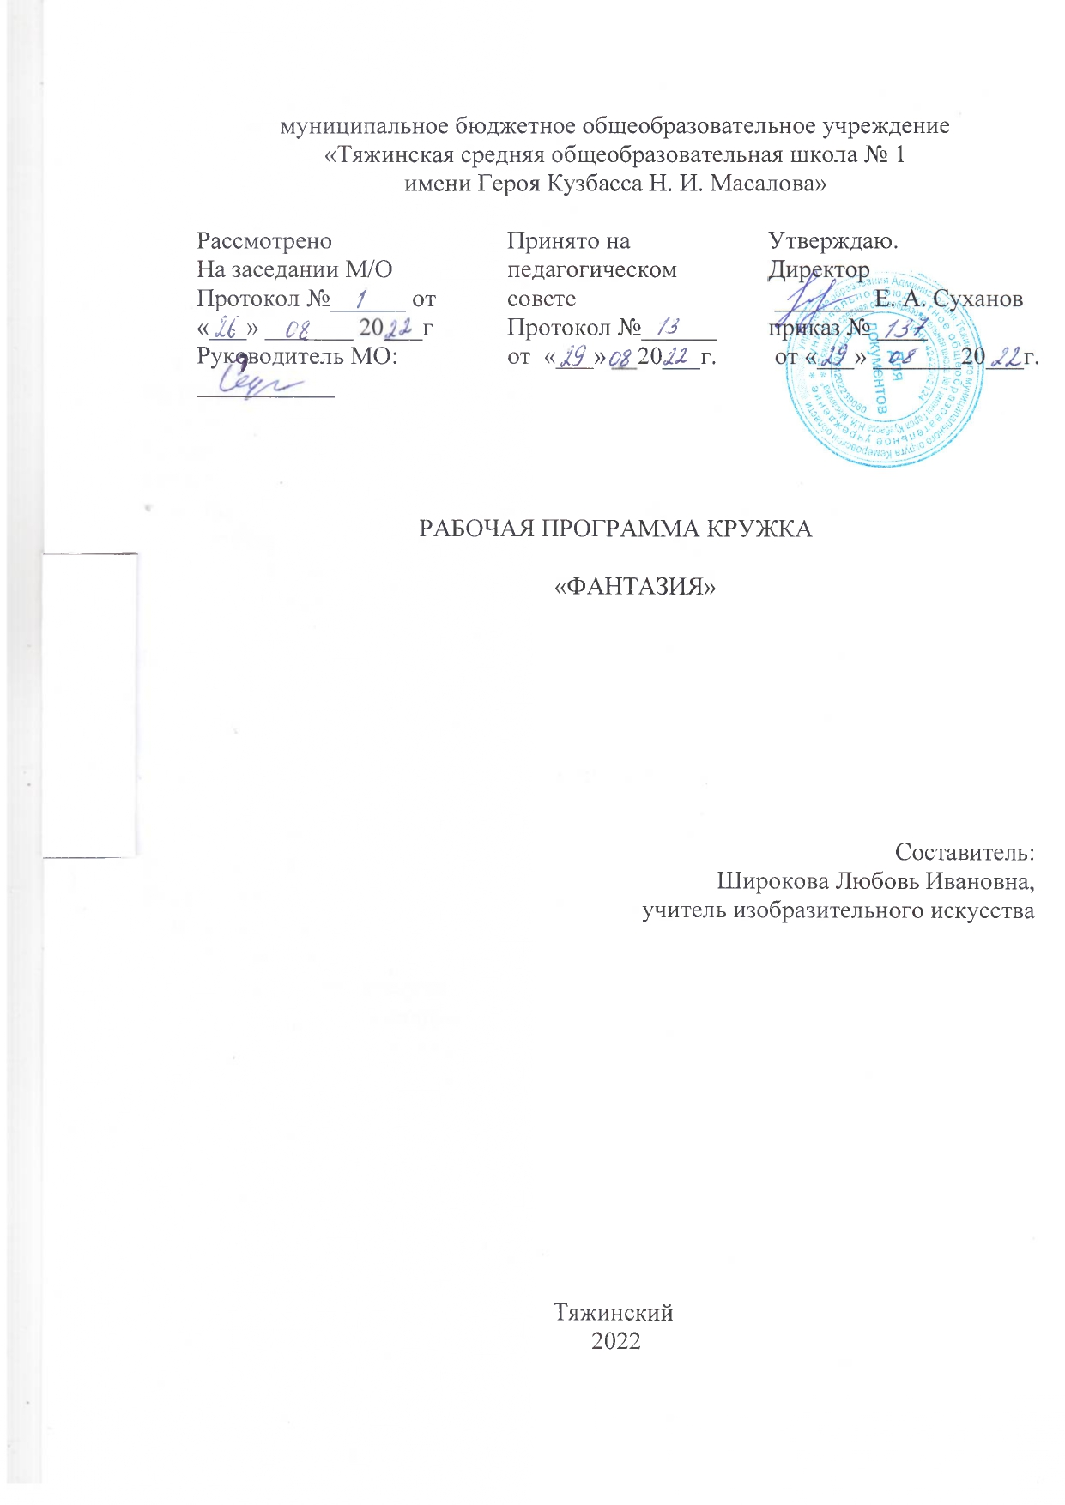1. Результаты освоения курса внеурочной деятельности «Фантазия»:
Личностные результаты.
У учеников будут сформированы:
- потребность сотрудничества со сверстниками, доброжелательное отношение к сверстникам, бесконфликтное поведение, стремление прислушиваться к мнению одноклассников;
- целостность взгляда на мир средствами литературных произведений;
- этические чувства, эстетические потребности, ценности и чувства на основе опыта слушания и заучивания произведений художественной литературы;
- осознание значимости занятий театральным искусством для личного развития.
Метапредметными результатами изучения курса является формирование следующих универсальных учебных действий (УУД).
Регулятивные УУД:
Обучающийся научится:
- понимать и принимать учебную задачу, сформулированную учителем;
- планировать свои действия на отдельных этапах работы над пьесой;
- осуществлять контроль, коррекцию и оценку результатов своей деятельности;
- анализировать причины успеха/неуспеха, осваивать с помощью учителя позитивные установки типа: «У меня всё получится», «Я ещё многое смогу».
Познавательные УУД:
Обучающийся научится:
- пользоваться приёмами анализа и синтеза при чтении и просмотре видеозаписей, проводить сравнение и анализ поведения героя;
- понимать и применять полученную информацию при выполнении заданий;
- проявлять индивидуальные творческие способности при сочинении рассказов, сказок, этюдов, подборе простейших рифм, чтении по ролям и инсценировании.
Коммуникативные УУД:
Обучающийся научится:
- включаться в диалог, в коллективное обсуждение, проявлять инициативу и активность
- работать в группе, учитывать мнения партнёров, отличные от собственных;
- обращаться за помощью;
- формулировать свои затруднения;
- предлагать помощь и сотрудничество;
- слушать собеседника;
- договариваться о распределении функций и ролей в совместной деятельности, приходить к общему решению;
- формулировать собственное мнение и позицию;
- осуществлять взаимный контроль;
- адекватно оценивать собственное поведение и поведение окружающих.

2. Содержание курса внеурочной деятельности с указанием форм организации и видов деятельности

№ урока | Содержание | Формы организации | Виды деятельности
1 | Вводное занятие. | Беседа | Познавательная
2 | Театральная игра.  Здравствуй, театр!  Театральная игра  Репетиция постановки  В мире пословиц. | Фронтальная работа  Индивидуальная работа  Индивидуальная работа | Проблемно-ценностное общение  Познавательная
3 | Культура и техника речи  Виды театрального искусства  Правила поведения в театре  Кукольный театр.  Театральная азбука. | Словесные формы работы  игра  Отработка дикции  Индивидуальная работа | Проблемно-поисковая  Познавательная  Проблемно-ценностное общение
4 | Ритмопластика  Театральная игра «Сказка, сказка, приходи».  Инсценирование мультсказок  По книге «Лучшие мультики малышам»  Театральная игра | Фронтальная работа  Фронтальная работа  Групповая работа, словесные методы | Познавательная  Проблемно-ценностное общение
5 | Основы театральной культуры  Инсценирование народных сказок о животных. | Групповая работа, поисковые методы  Фронтальная работа, словесные методы | Познавательная  Проблемно-ценностное общение
6 | Театральная игра  Чтение в лицах стихов А. Барто, И.Токмаковой, Э.Успенского  Театральная игра  Постановка сказки «Пять забавных медвежат» В. Бондаренко  Культура и техника речи  Инсценирование постановки  Ритмопластика  Инсценирование постановки | Индивидуальная работа  Групповая работа. Методы поисковые, наглядные  Словесные и наглядные методы  Словесные и наглядные методы.  Групповая работа  Наглядные методы  Словесные и наглядные методы | Проблемно-поисковая  Познавательная  Проблемно-ценностное общение
7 | Заключительное занятие. | Фронтальная работа. Словесные методы | Проблемно-поисковая

- Тематическое планирование

N п\п | Название главы, темы, раздела | Количество часов
1. | Вводные занятия | 1
2. | Театральная игра | 5
3. | Культура и техника речи | 6
4. | Ритмопластика | 3
5. | Основы театральной культуры | 4
6. | Работа над спектаклем, показ спектакля | 14
7. | Заключительное занятие | 1
 | Итого: | 34

